DAFTAR PUSTAKA
Adiputra, Pembra. 2013. Pengaruh Variasi Kemiringan Tubuh Hilir Bendung Dan Penempatan Baffle Blocks Pada Kolam Olak Tipe Solid Roller Bucket Terhadap Loncatan Hidrolis Dan Peredaman Energi. Jurnal Universitas Muhammadiyah Surakarta. Surakarta.
Asdak, Chay. 2002. Hidrologi Dan Pengelolaan Daerah Aliran Sungai. UGM Press. Yogyakarta.
Chow, VT. 1959. Open Channels Hydraulics. Mc Graw Hill Book Company. New York.
Hager, W. H. 1992. Energy Dissipators And Hydraulic Jump. Kluwer. London.
Peterka, A.J. 1974. Hydraulic Design of Stilling Basin And Energi Disipaters. United States Departement Of Interior, Bureau Of Reclamation. Denver.
Prasetyo, M. 2016. Parabolida And Half Tubes Baffle Block Performance To Reduce Of Length Energy Flow, And Hydraulic Jump On USBR Type II Stilling Basin. Jurnal Universitas Muhammadiyah Surakarta. Surakarta.
Rageh, O.S. 1999. Effect Of Baffle Blocks On The Performance Of Radial Hydraulic Jump. Jurnal Konferensi Internasional Teknologi Keairan. Mesir.
Sari, F.L. 2016. Pengaruh Penempatan Dan Sudut Baffle Blocks Tipe Miring Terhadap Redaman Energi, Panjang Loncatan Air Dan Turbulensi Aliran Pada Pelimpah Tipe Parabola Dan Pelimpah Tipe Ogee. Jurnal Universitas Muhammadiyah Surakarta. Surakarta.
Orianto dan Pratikto. 1989. Mekanika Fluida 1. BPFE. Yogyakarta
Standar Perencanaan Irigasi. 2013. Kriteria perencanaan Bendung Irigasi (KP 02). Galang Persada. Bandung.
Triatmodjo, Bambang. 2013. Hidraulika II. Beta Offset. Yogyakarta.

Lampiran 1 Gambar Model Benda Uji

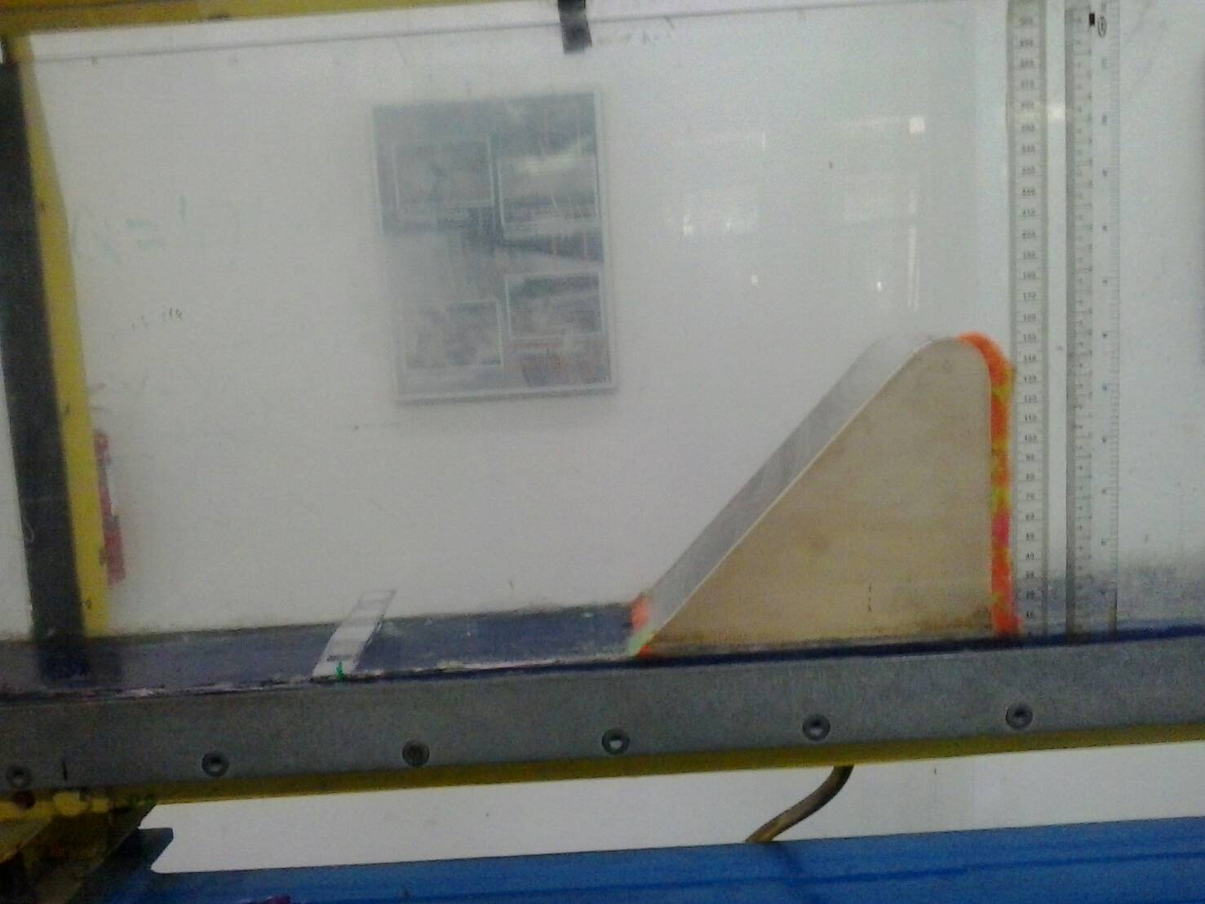
Gambar L-1.1 Model Benda Uji (tampak samping)

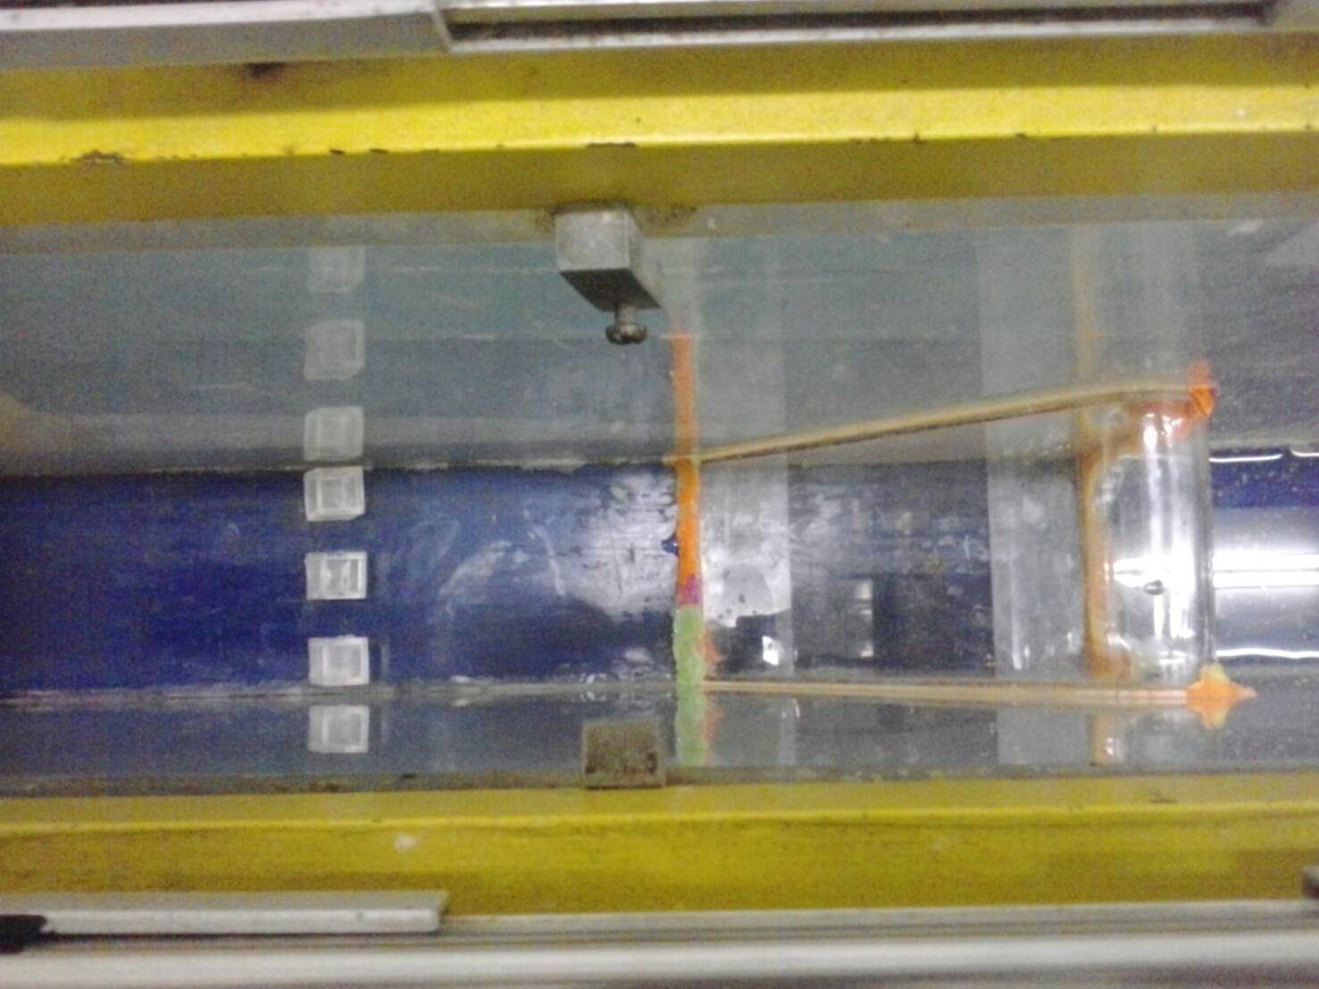
Gambar L-1.2 Model Benda Uji (tampak atas)
Lampiran 2 Data Waktu Volume Air Tertampung Tiap Variasi

Tabel L-2.1 Data Waktu Volume Air Tertampung Tiap Variasi
No | Nama | H | Volume air tertampung (v) | Jarak Baffle  (Xs) | Waktu (detik)
No | Nama | (cm) | (liter) | (cm) | t₁ | t₂ | t₃ | t₄
1 | A0a | 17 | 10 | Tanpa Baffle | 17,26 | 17,92 | 17,86 | 18,20
2 | A1a | 17 | 10 | 10,0 | 16,72 | 16,56 | 16,89 | 16,93
3 | A2a | 17 | 10 | 12,5 | 16,72 | 16,89 | 16,95 | 16,69
4 | A3a | 17 | 10 | 15,0 | 16,98 | 16,75 | 16,98 | 16,93
5 | A4a | 17 | 10 | 17,5 | 17,34 | 17,12 | 17,19 | 17,23
6 | A5a | 17 | 10 | 20,0 | 17,11 | 17,32 | 17,62 | 16,97
7 | A6a | 17 | 10 | 22,5 | 17,21 | 17,45 | 17,53 | 17,11
8 | A7a | 17 | 10 | 25,0 | 17,85 | 17,64 | 17,42 | 17,33
9 | A0b | 18 | 10 | Tanpa Baffle | 9,56 | 9,63 | 9,67 | 9,46
10 | A1b | 18 | 10 | 10,0 | 9,22 | 9,23 | 8,92 | 9,05
11 | A2b | 18 | 10 | 12,5 | 9,64 | 9,32 | 8,93 | 9,01
12 | A3b | 18 | 10 | 15,0 | 9,73 | 9,83 | 8,83 | 9,02
13 | A4b | 18 | 10 | 17,5 | 9,24 | 9,32 | 9,78 | 9,12
14 | A5b | 18 | 10 | 20,0 | 9,23 | 9,45 | 9,21 | 9,67
15 | A6b | 18 | 10 | 22,5 | 9,57 | 9,89 | 9,12 | 9,04
16 | A7b | 18 | 10 | 25,0 | 9,77 | 9,55 | 9,17 | 9,26
17 | A0c | 19 | 10 | Tanpa Baffle | 5,08 | 5,39 | 5,00 | 5,17
18 | A1c | 19 | 10 | 10,0 | 4,64 | 4,87 | 4,67 | 4,99
19 | A2c | 19 | 10 | 12,5 | 4,89 | 4,76 | 4,91 | 4,87
20 | A3c | 19 | 10 | 15,0 | 4,74 | 4,99 | 4,53 | 5,04
21 | A4c | 19 | 10 | 17,5 | 4,67 | 4,57 | 5,05 | 4,99
22 | A5c | 19 | 10 | 20,0 | 4,62 | 4,89 | 5,01 | 4,99
23 | A6c | 19 | 10 | 22,5 | 4,77 | 4,76 | 4,89 | 5,31
24 | A7c | 19 | 10 | 25,0 | 4,87 | 4,95 | 4,98 | 5,17

Lampiran 3 Data Kedalaman Tiap Variasi

Tabel L-3.1 Data Kedalaman Tiap Variasi
No | Nama | H | Jarak Baffle (Xs) | y₁ | y₂ | y₃ | y₄ | y₅ | y_{max} | y_{c}
No | Nama | (cm) | (cm) | (cm) | (cm) | (cm) | (cm) | (cm) | (cm) | (cm)
1 | A0a | 17 | Tanpa Baffle | 2,00 | 0,50 | 0,70 | - | 3,20 | 3,20 | 1,33
2 | A1a | 17 | 10,0 | 2,00 | 0,50 | 0,40 | 3,10 | 3,10 | 3,20 | 1,33
3 | A2a | 17 | 12,5 | 2,00 | 0,50 | 0,40 | 3,20 | 3,10 | 3,20 | 1,33
4 | A3a | 17 | 15,0 | 2,00 | 0,50 | 0,40 | 2,10 | 3,10 | 3,50 | 1,33
5 | A4a | 17 | 17,5 | 2,00 | 0,50 | 0,30 | 2,00 | 3,10 | 3,20 | 1,33
6 | A5a | 17 | 20,0 | 2,00 | 0,50 | 0,30 | 2,20 | 3,00 | 3,20 | 1,33
7 | A6a | 17 | 22,5 | 2,00 | 0,50 | 0,30 | 2,20 | 3,00 | 3,00 | 1,33
8 | A7a | 17 | 25,0 | 2,00 | 0,50 | 0,30 | 2,00 | 3,00 | 3,10 | 1,33
9 | A0b | 18 | Tanpa Baffle | 3,00 | 1,00 | 1,20 | - | 4,50 | 4,50 | 2,00
10 | A1b | 18 | 10,0 | 3,00 | 1,00 | 0,80 | 3,00 | 4,30 | 4,50 | 2,00
11 | A2b | 18 | 12,5 | 3,00 | 1,00 | 0,60 | 3,80 | 4,30 | 4,50 | 2,00
12 | A3b | 18 | 15,0 | 3,00 | 1,00 | 0,60 | 3,00 | 4,30 | 4,40 | 2,00
13 | A4b | 18 | 17,5 | 3,00 | 1,00 | 0,60 | 3,40 | 4,30 | 4,70 | 2,00
14 | A5b | 18 | 20,0 | 3,00 | 1,00 | 0,60 | 3,50 | 4,30 | 4,40 | 2,00
15 | A6b | 18 | 22,5 | 3,00 | 1,00 | 0,50 | 3,40 | 4,30 | 4,40 | 2,00
16 | A7b | 18 | 25,0 | 3,00 | 1,00 | 0,50 | 3,30 | 4,20 | 4,30 | 2,00
17 | A0c | 19 | Tanpa Baffle | 4,00 | 1,90 | 1,80 | 0,00 | 5,60 | 5,60 | 2,67
18 | A1c | 19 | 10,0 | 4,00 | 1,90 | 1,80 | 3,00 | 5,50 | 7,50 | 2,67
19 | A2c | 19 | 12,5 | 4,00 | 1,90 | 1,50 | 3,50 | 5,60 | 7,00 | 2,67
20 | A3c | 19 | 15,0 | 4,00 | 1,90 | 1,50 | 3,60 | 5,60 | 7,40 | 2,67
21 | A4c | 19 | 17,5 | 4,00 | 1,90 | 1,40 | 4,80 | 5,60 | 7,00 | 2,67
22 | A5c | 19 | 20,0 | 4,00 | 2,00 | 1,30 | 4,60 | 5,50 | 6,90 | 2,67
23 | A6c | 19 | 22,5 | 4,00 | 2,00 | 1,10 | 4,70 | 5,50 | 6,80 | 2,67
24 | A7c | 19 | 25,0 | 4,00 | 2,00 | 1,00 | 5,10 | 5,50 | 6,80 | 2,67

Lampiran 4 Data Panjang Loncat Air Tiap Variasi

No | Nama | H | Jarak Baffle (Xs) | L₁ | L₂ | L₃ | LB | Ls | L_{ymax}
No | Nama | (cm) | (cm) | (cm) | (cm) | (cm) | (cm) | (cm) | (cm)
1 | A0a | 17 | Tanpa Baffle | 43,0 | - | 23,5 | 66,5 | - | 10,0
2 | A1a | 17 | 10,0 | 0,0 | 9,3 | 2,4 | 11,7 | 10,0 | 7,9
3 | A2a | 17 | 12,5 | 0,0 | 11,4 | 2,0 | 13,4 | 12,5 | 10,6
4 | A3a | 17 | 15,0 | 5,5 | 13,5 | 3,2 | 22,2 | 9,5 | 8,2
5 | A4a | 17 | 17,5 | 10,2 | 9,6 | 3,4 | 23,2 | 7,3 | 6,8
6 | A5a | 17 | 20,0 | 11,3 | 11,8 | 6,5 | 29,6 | 8,7 | 9,6
7 | A6a | 17 | 22,5 | 12,8 | 12,5 | 4,0 | 29,3 | 9,7 | 10,4
8 | A7a | 17 | 25,0 | 14,5 | 14,1 | 3,5 | 32,1 | 10,5 | 11,0
9 | A0b | 18 | Tanpa Baffle | 127,0 | - | 27,5 | 154,5 | - | 0,0
10 | A1b | 18 | 10,0 | 2,2 | 13,1 | 7,3 | 22,6 | 7,8 | 8,7
11 | A2b | 18 | 12,5 | 0,0 | 13,7 | 5,2 | 18,9 | 12,5 | 11,3
12 | A3b | 18 | 15,0 | 6,4 | 12,3 | 4,1 | 22,8 | 8,6 | 7,2
13 | A4b | 18 | 17,5 | 7,7 | 12,8 | 5,0 | 25,5 | 9,8 | 10,8
14 | A5b | 18 | 20,0 | 8,5 | 13,6 | 5,4 | 27,5 | 11,5 | 11,4
15 | A6b | 18 | 22,5 | 10,0 | 14,5 | 6,0 | 30,5 | 12,5 | 12,7
16 | A7b | 18 | 25,0 | 12,2 | 15,4 | 4,0 | 31,6 | 12,8 | 12,5
17 | A0b | 19 | Tanpa Baffle | 177,0 | - | 28,5 | 205,5 | - | 0,0
18 | A1b | 19 | 10,0 | 7,2 | 24,1 | 8,7 | 40,0 | 2,8 | 9,8
19 | A2b | 19 | 12,5 | 8,5 | 15,7 | 12,5 | 36,7 | 4,0 | 7,1
20 | A3b | 19 | 15,0 | 10,2 | 15,6 | 13,5 | 39,3 | 4,8 | 8,3
21 | A4b | 19 | 17,5 | 11,4 | 14,5 | 10,5 | 36,4 | 6,1 | 7,6
22 | A5b | 19 | 20,0 | 13,2 | 13,1 | 9,7 | 36,0 | 6,8 | 8,5
23 | A6b | 19 | 22,5 | 14,4 | 12,1 | 10,0 | 36,5 | 8,1 | 7,5
24 | A7b | 19 | 25,0 | 16,3 | 12,4 | 6,7 | 35,4 | 8,7 | 6,0

